

圖表名稱： 系統功能圖

系 統 名 稱 | 材料所出版品客戶管理系統-網路廣告次系統 C4 | 系 統 代 號 | MRLPub.d4
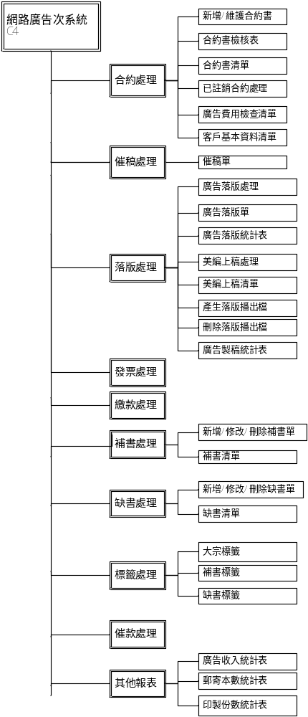
17-F-1120-1.0

